**TRƯỜNG ĐẠI HỌC GIAO THÔNG VẬN TẢI**

**PHÂN HIỆU TẠI THÀNH PHỐ HỒ CHÍ MINH**

**BỘ MÔN CÔNG NGHỆ THÔNG TIN**



**BÁO CÁO THỰC TẬP CHUYÊN MÔN**

**ĐỀ TÀI:**

**XÂY DỰNG WEBSITE ĐẶT VÉ XEM PHIM**

Giảng viên hướng dẫn: THS. NGUYỄN LÊ MINH

Sinh viên thực hiện: TRẦN ĐỨC VŨ

Mã sinh viên: 5951071123

Lớp: CQ.59.CNTT

TP. Hồ Chí Minh, năm 2021

**TRƯỜNG ĐẠI HỌC GIAO THÔNG VẬN TẢI**

**PHÂN HIỆU TẠI THÀNH PHỐ HỒ CHÍ MINH**

**BỘ MÔN CÔNG NGHỆ THÔNG TIN**



**BÁO CÁO THỰC TẬP CHUYÊN MÔN**

**ĐỀ TÀI:**

**XÂY DỰNG WEBSITE ĐẶT VÉ XEM PHIM**

Giảng viên hướng dẫn: THS. NGUYỄN LÊ MINH

Sinh viên thực hiện: TRẦN ĐỨC VŨ

Mã sinh viên: 5951071123

Lớp: CQ.59.CNTT

TP. Hồ Chí Minh, năm 2021

TRƯỜNG ĐẠI HỌC GIAO THÔNG VẬN TẢI

**PHÂN HIỆU TẠI THÀNH PHỐ HỒ CHÍ MINH**

**CỘNG HÒA XÃ HỘI CHỦ NGHĨA VIỆT NAM**

Độc lập - tự do - hạnh phúc

THIẾT KẾ TỔNG QUAN ĐỀ TÀI

**Mã sinh viên:** 5951071123 **Họ tên SV:** Trần Đức Vũ

**Khóa:** 59 **Lớp:** Công nghệ thông tin

1. **Tên đề tài**

Xây dựng website đặt vé xem phim

1. **Mục đích, yêu cầu**

* **Yêu cầu công nghệ**
  + Sử dụng ngôn ngữ lập trình : HTML, CSS, JavaScript, Bootstrap, C#.
  + Công nghê sử dụng ASP.NET MVC, JQuery.
  + Sử dụng công cụ: Visual Studio 2019, SQL Server.
* **Yêu cầu chức năng:**
  + Website có đầy đủ các chức năng: Đăng nhập trang admin, đặt vé,…
  + Website cho phép người dùng: Đặt vé, xem thông tin vé đặt,…
* **Yêu cầu phi chức năng**
  + Giao diện: Giao diện hệ thống phải dễ sử dụng, trực quan, thân thiện với mọi người dùng.
  + Tốc độ xử lý: Hệ thống phải xử lý nhanh chóng và chính xác.
  + Tương thích: Tương thích với đa phần các trình duyệt web hiện tại.

1. **Nội dung và phạm vi đề tài** 
   1. Nội dung
   * Tổng quan và lí do chọn đề tài xây dựng website đặt vé xem phim.
   * Cơ sở lý thuyết.
   * Phân tích thiết kế hệ thống.
   * Xây dựng hệ thống.
   * Kết luận
   1. Phạm vi
      * Nghiên cứu sử dụng công cụ Visual Studio và ngôn ngữ C#.
      * Nghiên cứu xây dựng hệ thống đặt vé xem phim.
2. **Công nghệ, công cụ và ngôn ngữ lập trình** 
   * + Công cụ lập trình: Visual Studio 2019, SQL Server.
     + Công nghệ sử dụng: ASP.NET MVC, Jquery.
     + Ngôn ngữ lập trình: Javascript, C#, HTML, CSS.
3. **Các kết quả chính dự kiến sẽ đạt được và ứng dụng**

- Xây dựng thành công website đặt vé xem phim với đầy đủ chức năng đã nêu.

**6. Giảng viên và cán bộ hướng dẫn**

Họ tên: Ths. Nguyễn Lê Minh

Đơn vị công tác: Bộ môn Công nghệ Thông tin – Trường Đại học Giao thông Vận tải Phân hiệu tại thành phố Hồ Chí Minh.

Điện thoại: Email: nlminh@utc2.edu.vn

|  |
| --- |
| ***Tp. Hồ Chí Minh, ngày ……. tháng ….… năm 2021***  **Giảng viên hướng dẫn** |

# **LỜI CẢM ƠN**

Lời đầu tiên em xin gửi lời cảm ơn chân thành đến quý thầy, cô giáo trong **Bộ môn Công nghệ thông tin – Phân hiệu Trường Đại học Giao thông vận tải.** Những người đã truyền dạy, đã trang bị cho em kho tàng kiến thức về bầu trời công nghệ thông tin rộng lớn.

Đặc biệt, em xin gửi lời cảm ơn chân thành và sâu sắc đến thầy **Nguyễn Lê Minh**, thầy là người hướng dẫn chính, thầy đã đưa ra những định hướng cũng như phương pháp tối ưu nhất để em hoàn thành để tài này.

Tuy nhiên do thời gian có hạn nên em không thể phát huy hết được những ý tưởng cũng như những hỗ trợ của ngôn ngữ lập trình mang lại. Trong quá trình xây dựng website không thể tránh khỏi những sai sót, mong quý thầy cô thông cảm và đóng góp thêm để em hoàn thiện hơn.

Sau cùng, em xin kính chúc Quý Thầy Cô trong **Bộ môn Công nghệ thông tin** lời chúc sức khoẻ, luôn hạnh phúc và thành công hơn nữa trong công việc cũng như trong cuộc sống.

Em xin chân thành cảm ơn!

|  |
| --- |
| ***Tp. Hồ Chí Minh, ngày 16 tháng 6 năm 2021***  **Sinh viên thực hiện**  Trần Đức Vũ |

# **NHẬN XÉT CỦA GIẢNG VIÊN HƯỚNG DẪN**

|  |
| --- |
| ***Tp. Hồ Chí Minh, ngày ……. tháng ….… năm 2021***  **Giảng viên hướng dẫn** |

**MỤC LỤC**

**LỜI CẢM ƠN** iii

**NHẬN XÉT CỦA GIẢNG VIÊN HƯỚNG DẪN** iv

**CHƯƠNG 1. TỔNG QUAN** 1

1.1. Lí do chọn đề tài 1

1.2. Ý nghĩa thực tiễn của đề tài 1

**CHƯƠNG 2. CƠ SỞ LÝ THUYẾT** 2

2.1. Công nghệ sử dụng 2

2.2. Ngôn ngữ lập trình 4

**CHƯƠNG 3. PHÂN TÍCH VÀ THIẾT KẾ HỆ THỐNG** 5

3.1. Phân tích 5

3.2. Thiết kế hệ thống 6

3.3. Thiết kế cơ sở dữ liệu 7

**CHƯƠNG 4. XÂY DỰNG CHƯƠNG TRÌNH** 15

4.1. Giao diện trang chủ 15

4.2. Giao diện phim 16

4.2.1. Giao diện phim đang chiếu 16

4.2.2. Giao diện phim sắp chiếu 16

4.3. Giao diện thông tin ưu đãi và thông tin phim 17

4.3.1. Giao diện thông tin khuyến mãi 17

4.3.2. Giao diện thông tin phim nổi bật sắp chiếu 18

4.4. Giao diện chi tiết phim 18

4.4.1. Giao diện thông tin chi tiết phim 18

4.5. Giao diện liên hệ 20

4.6. Giao diện đặt vé 20

4.6.1. Giao diện đặt vé 20

4.7. Giao diện trang quản lý của admin 22

4.7.1. Giao diện đăng nhập 22

4.7.2. Giao diện quản lý phim 22

4.7.3. Giao diện quản lý bài viết 23

4.7.4. Giao diện quản lý đơn đặt vé 24

4.7.5. Giao diện quản lý thông tin admin. 24

**CHƯƠNG 5. KẾT LUẬN** 25

5.1. Kết quả đạt được 25

5.2. Nhược điểm 25

5.3. Hướng phát triển 25

**TÀI LIỆU THAM KHẢO** 26

**DANH MỤC HÌNH ẢNH**

Bảng 3.1. Yêu cầu hệ thống 5

Bảng 3.2. Mô tả yêu cầu hệ thống 6

Hình 3.1. Sơ đồ phân rã chức năng 6

Hình 3.2. Bảng loại phim 7

Hình 3.3. Bảng menu 8

Hình 3.4. Bảng phim 9

Hình 3.5. Bảng Order 10

Hình 3.6. Bảng ordersdetail 11

Hình 3.7. Bảng Post 12

Hình 3.8. Bảng Role 13

Hình 3.9. Bảng topic 13

Hình 4.1. Giao diện trang chủ 15

Hình 4.2. Giao diện phim đang chiếu 16

Hình 4.3. Giao diện phim sắp chiếu 17

Hình 4.4. Giao diện thông tin khuyến mãi 17

Hình 4.5. Giao diện thông tin phim nổi bật 18

Hình 4.6. Giao diện chi tiết phim 19

Hình 4.7. Giao diện liên hệ 20

Hình 4.8. Giao diện đặt vé 21

Hình 4.9. Giao diện chi tiết hóa đơn 21

Hình 4.11. Giao diện quản lý phim 23

Hình 4.12. Giao diện danh quản lý bài viết 23

Hình 4.13. Giao diện quản lý đơn đặt vé 24

Hình 4.14. Giao diện quản lý thông tin admin 24

# TỔNG QUAN

## Lí do chọn đề tài

Ngày nay, với sự phát triển không ngừng của công nghệ nhất là nghành công nghệ thông tin . Công nghệ thông tin được ứng dụng trong rất nhiều các lĩnh vực khác nhau . Với khả năng ứng dụng rộng rãi đó cùng với những chính sách phát triển ngành công nghệ của Nhà nước, cùng với việc không ngừng nâng cao chất lượng dịch vụ cũng như chương trình quản lý các ngành dich vụ.

Với khả năng ứng dụng rộng rãi của ngành công nghệ thông tin , việc đưa tin học vào hỗ trợ các công việc quản lý bán vé xem phim cho ngành dịch vụ. Ứng dụng này nhằm giảm tải được công việc của những người bán vé và người quản lý về số lương vé bán, chương trình chiếu phim, giúp người xem có thể xem thông tin nhanh hơn, người quản lý có thể update chương trình nhanh hơn. Đây là những ứng dụng rất cần thiết đối với các rạp chiếu phim nhất là các rạp chiếu phim lớn.

Xuất phát từ nhu cầu đó, em thực hiện đề tài xây dựng website bán vé xem phim. Website này nhằm nâng cao chất lượng quản lý hệ thống bán vé tại các rạp, tránh các sai sót vẫn mắc phải khi còn làm các phương pháp cổ điển . Trọng tâm của đề tài là phân tích , mô phỏng toàn bộ mô hình hệ thống bán vé xem phim . Người sử dụng dễ dàng làm viêc, người xem dễ hiểu.

## Ý nghĩa thực tiễn của đề tài

- Ý nghĩa đối với người quản trị hệ thống website:

+ Dễ dàng kiểm soát hệ thống đặt vé và quản lý thông tin đặt vé

- Ý nghĩa đối với người dùng:

+ Tạo điều kiện thuận lợi để khách hàng có thể đặt vé 1 cách dễ dàng và thuận tiện nhất

# CƠ SỞ LÝ THUYẾT

## Công nghệ sử dụng

### ASP.NET MVC

#### Mô hình MVC

**- Model**: Các đối tượng Models là một phần của ứng dụng, các đối tượng này thiết lập logic của phần dữ liệu của ứng dụng. Thông thường, các đối tượng model lấy và lưu trạng thái của model trong CSDL.

**- Views**: Views là các thành phần dùng để hiển thị giao diện người dùng (UI). Thông thường, view được tạo dựa vào thông tin dữ liệu model.

**- Controllers**: Controller là các thành phần dùng để quản lý tương tác người dùng, làm việc với model và chọn view để hiển thị giao diện người dùng.

#### ASP. NET MVC.

**- ASP.NET [MVC](https://www.dammio.com/glossary/mvc" \t "https://www.dammio.com/2017/09/15/_blank)** là một framework web được phát triển bởi Microsoft, thực thi mô hình [MVC](https://www.dammio.com/glossary/mvc" \t "https://www.dammio.com/2017/09/15/_blank) (model–view–controller). ASP.NET [MVC](https://www.dammio.com/glossary/mvc" \t "https://www.dammio.com/2017/09/15/_blank) là 1 phần mềm mã mở, tách rời với thành phần độc quyền ASP.NET Web Forms. ASP.NET [MVC](https://www.dammio.com/glossary/mvc" \t "https://www.dammio.com/2017/09/15/_blank) đang nổi lên là phương pháp phát triển web mạnh nhất và phổ biến nhất trên nền ASP.NET hiện nay.

- Ưu điểm:

* **Control:** ASP.NET MVC cung cấp một bộ control rất mạnh mẽ trên JavaScript, HTML và CSS so với các control được cung cấp bởi một số hình thức truyền thống trên web.
* **Có khả năng kiểm thử:** Framework ASP.NET MVC hỗ trợ việc kiểm thử các ứng dụng web rất tốt.
* **Gọn nhẹ:** Framework này không sử dụng ViewState, hỗ trợ bạn trong việc làm giảm băng thông của các request rất nhiều.
* **Tích hợp:** Khi bạn tích hợp MVC với jQuery, bạn có thể viết code của mình chạy trong các trình duyệt web. Điều này sẽ giúp giảm tải cho các web server của bạn.

- Nhược điểm: Tốn thời gian xây dựng nếu ứng dụng có quy mô nhỏ. [1]

### Ajax

AJAX là một trong những công cụ giúp chúng ta đem lại cho người dùng trải nghiệm tốt hơn. Khi cần một thay đổi nhỏ thì sẽ không cần load lại cả trang web, làm trang web phải tải lại nhiều thứ không cần thiết.

Những lợi ích mà AJAX mang lại:

* AJAX được sử dụng để thực hiện một callback. Được dùng để thực hiện việc truy xuất dữ liệu hoặc lưu trữ dữ liệu mà không cần phải reload lại toàn bộ trang web. Với những server nhỏ thì việc này cũng tiết kiệm được băng thông cho chúng ta hơn.
* Cần gì thì chỉ gửi dữ liệu phần đó, load lại 1 phần nhỏ để cập nhật thông tin chứ không load cả trang. Bằng cách này thì có thể giảm thiểu được tốc độ tải trang giúp người dùng có trải nghiệm tốt hơn.
* Trang web bạn tạo ra cũng sẽ đa dạng và động hơn. [2]

### Web API

#### API

**API**là từ viết tắt của “Application Programming Interface” với nghĩa là một giao diện lập trình ứng dụng. Đây là phần mềm trung gian cho phép kết nối 2 ứng dụng với nhau.

#### Web API

Web API là một phương thức dùng để cho phép các ứng dụng khác nhau có thể giao tiếp, trao đổi dữ liệu qua lại. Dữ liệu được Web API trả lại thường ở dạng [JSON](https://topdev.vn/blog/json-la-gi/) hoặc XML thông qua giao thức HTTP hoặc HTTPS.

- Ưu điểm:

* Linh hoạt với các định dạng dữ liệu khi trả về client: Json, XML hay định dạng khác.
* Nhanh chóng xây dựng HTTP service: URI, request/response headers, caching, versioning, content formats và có thể host trong ứng dụng hoặc trên IIS.
* Mã nguồn mở, hỗ trợ chức năng RESTful đầy đủ, sử dụng bởi bất kì client nào hỗ trợ XML, Json.
* Hỗ trợ đầy đủ các thành phần MVC như: routing, controller, action result, filter, model binder, IoC container, dependency injection, unit test.
* Giao tiếp hai chiều được xác nhận trong các giao dịch, đảm bảo độ tin cậy cao.

- Nhược điểm:

* Tốn nhiều chi phí phát triển, vận hành, chỉnh sửa.
* Đòi hỏi phải có kiến thức chuyên sâu.
* Có thể gặp rắc rối về vấn đề bảo mật khi bị tấn công hệ thống. [3]

## Ngôn ngữ lập trình

### C Sharp

C# (C Sharp, đọc là *"xi-sáp"*) là một [ngôn ngữ lập trình](https://vi.wikipedia.org/wiki/Ng%C3%B4n_ng%E1%BB%AF_l%E1%BA%ADp_tr%C3%ACnh" \o "Anders Hejlsberg) [hướng đối tượng](https://vi.wikipedia.org/wiki/L%E1%BA%ADp_tr%C3%ACnh_h%C6%B0%E1%BB%9Bng_%C4%91%E1%BB%91i_t%C6%B0%E1%BB%A3ng) đa năng vô cùng mạnh mẽ được phát triển bởi [Microsoft](https://vi.wikipedia.org/wiki/Microsoft" \o "Microsoft), C# là phần khởi đầu cho kế hoạch [.NET](https://vi.wikipedia.org/wiki/.NET_Framework" \o ".NET Framework) của họ. Tên của ngôn ngữ bao gồm ký tự thăng theo Microsoft nhưng theo [ECMA](https://vi.wikipedia.org/w/index.php?title=ECMA&action=edit&redlink=1" \o "ECMA (trang chưa được viết)) là **C#**, chỉ bao gồm dấu số thường. Microsoft phát triển C# dựa trên [C++](https://vi.wikipedia.org/wiki/C++" \o "C++) và [Java](https://vi.wikipedia.org/wiki/Java_(ng%C3%B4n_ng%E1%BB%AF_l%E1%BA%ADp_tr%C3%ACnh)" \o "Java (ngôn ngữ lập trình)). C# được miêu tả là ngôn ngữ có được sự cân bằng giữa C++, [Visual Basic](https://vi.wikipedia.org/wiki/Visual_Basic" \o "Visual Basic), [Delphi](https://vi.wikipedia.org/wiki/Delphi_(ng%C3%B4n_ng%E1%BB%AF_l%E1%BA%ADp_tr%C3%ACnh)" \o "Delphi (ngôn ngữ lập trình)) và [Java](https://vi.wikipedia.org/wiki/Java_(ng%C3%B4n_ng%E1%BB%AF_l%E1%BA%ADp_tr%C3%ACnh)" \o "Java (ngôn ngữ lập trình)). [4]

### Javascript

* JavaScript là ngôn ngữ kịch bản cho phép tạo ra trang web động - cập nhật nội dung theo ngữ cảnh, điều khiển đa phương tiện, hoạt cảnh các hình ảnh. [5]
* JavaScript là ngôn ngữ lập trình phổ biến nhất trên thế giới trong suốt 20 năm qua. [6]

# PHÂN TÍCH VÀ THIẾT KẾ HỆ THỐNG

## Phân tích

### Yêu cầu hệ thống

| **STT** | **Tên yêu cầu** |
| --- | --- |
| 1 | Đăng nhập tài khoản admin |
| 2 | Quản lí phim |
| 3 | Quản lý bài viết |
| 4 | Quản lý đơn đặt vé |
| 5 | Quản lý thông tin admin |
| 6 | Chức năng đặt vé |
| 7 | Chức năng xuất hóa đơn đặt vé |

Bảng 3.1. Yêu cầu hệ thống

### Mô tả yêu cầu hệ thống

|  |  |  |
| --- | --- | --- |
| **STT** | **Yêu cầu** | **Mô tả yêu cầu** |
| 1 | Đăng nhập tài khoản admin | Tài khoản admin được cấp riêng biệt để vào trang quản trị để kiểm soát hệ thống. |
| 2 | Quản lý phim | Hiển thị thông tin phim, sửa phim và thêm phim. Các thông tin phim: tiêu đề, giá vé phim, đạo diễn, nội dung, ngày giờ chiếu, thời lượng chiếu của phim, link trailer, hình ảnh phim. |
| 3 | Quản lý bài viết | Hiển thị các bài viết về phim trên trang phim sắp chiếu để người xem tiện theo dõi. Có thể thêm, sửa, xóa bài viết. |
| 4 | Quản lý đơn đặt vé | Duyệt đơn khách hàng, xem chi tiết đơn, xóa đơn đặt vé. |
| 5 | Quản lý thông tin admin | Thông tin về tên, mail, loại tài khoản và các chức năng thêm, sửa, xóa. |
| 6 | Chức năng đặt vé | Người xem chọn phim và giờ chiếu. Sau đó điền đầy đủ thông tin và đặt vé. |
| 7 | Chức năng xuất hóa đơn đặt vé | Sau khi đặt vé thành công, 1 hóa đơn điện tử sẽ hiện ra, người dùng chụp lại màn hình này để đối chiếu khi thanh toán tại rạp. |

Bảng 3.2. Mô tả yêu cầu hệ thống

## Thiết kế hệ thống

### Sơ đồ phân rã chức năng

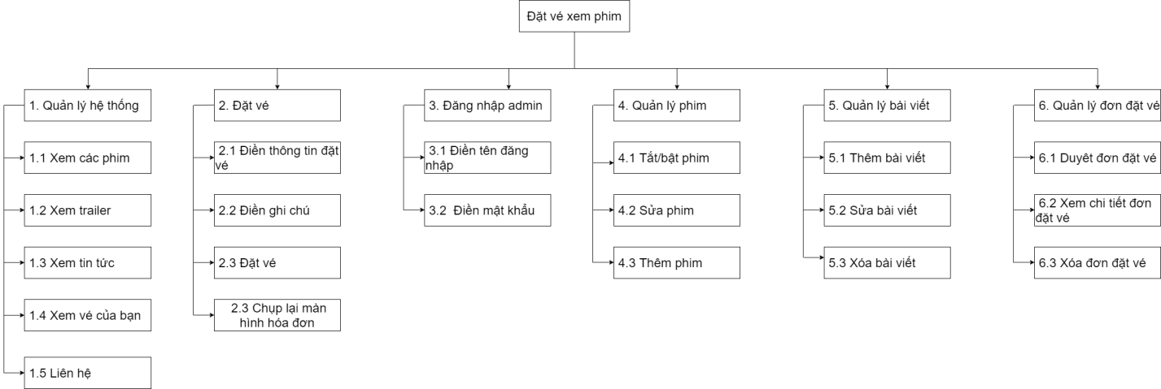

Hình 3.1. Sơ đồ phân rã chức năng

## Thiết kế cơ sở dữ liệu

### Bảng loại phim

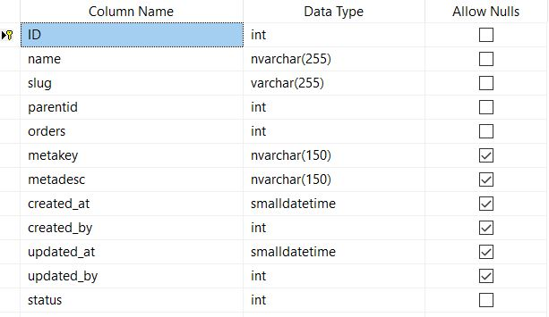

Hình 3.2. Bảng loại phim

Mô tả: bảng loại phim.

Chi tiết:

* Id: Mã duy nhất để phân loại phim(khóa chính).
* Slug: Tên của phim đã được sử lý chuỗi.
* Name: Tên phim.
* Parentid: chủ đề phim.
* Orders: sắp xếp phim thứ tự.
* Metakey: từ khóa phim .
* Metadesc: mô tả phim .
* Created_at: thời gian phim được thêm vào hệ thống.
* Created_by: mã người thêm phim vào hệ thống.
* Updated_at: thời gian phim được cập nhật vào hệ thống.
* Update_by: mã người cập nhật phim vào hệ thống.
* Status: trạng thái phim hoạt động hay không (1 hoạt động, 0 không hoạt động).

### Bảng menu

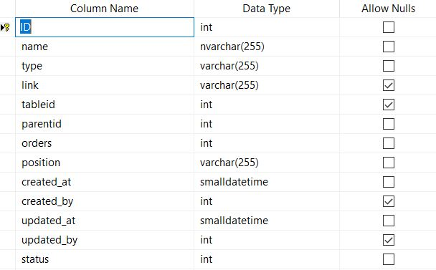

Hình 3.3. Bảng menu

Mô tả: bảng menu để lưu trữ thông tin menu trên thanh menu.

Chi tiết:

* Id: Mã duy nhất để định danh liên hệ (khóa chính, tự động tăng).
* Name:Ttên menu.
* Link: Đường link truy cập menu.
* Type: Loại menu.
* Tableid: Mã menu(id của menu).
* Orders: Sắp xếp theo thứ tự.
* Position: Vị trí menu.
* Parentid: Id menu cha.
* Created_at: Thời gian menu được thêm vào hệ thống.
* Created_by: Mã người thêm menu vào hệ thống.
* Updated_at: Thời gian menu được cập nhật vào hệ thống.
* Update_by: Mã người cập nhật menu vào hệ thống.
* Status: Trạng thái menu hoạt động hay không (1 hoạt động, 0 không hoạt động).

### Bảng phim.

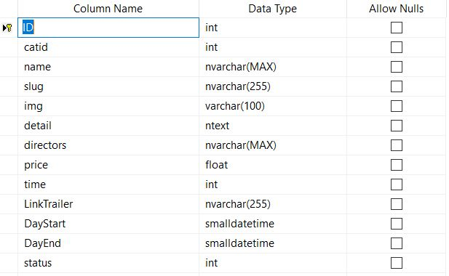

*Hình 3.4. Bảng phim*

Mô tả: bảng phim.

Chi tiết:

* Id: Mã duy nhất để phân loại phim(khóa chính).
* Catid: Loại phim
* Img: Hình ảnh phim.
* Slug: Tên của phim đã được sử lý chuỗi.
* Name: Tên phim.
* Detail: Mô tả chi tiết phim.
* Directors: Tên đạo diện
* Price: Giá vé xem phim
* Time: Thời gian chiếu của phim.
* LinkTrailer: Link trailer phim trên youtobe.
* DayStart: Thời gian bắt đầu chiếu phim.
* DayEnd: Thời gian kết thúc chiếu phim.
* Status: Trạng thái của phim(1 là hoạt động, 0 là không hoạt động).

### Bảng Oder

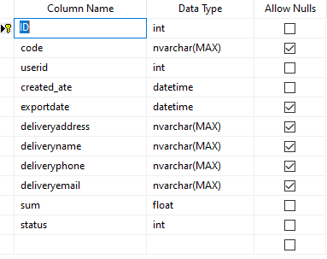

*Hình 3.5. Bảng Oder*

Mô tả: bảng oder.

Chi tiết:

* Id: Mã khách hàng (khóa chính).
* Code: Mã.
* Slug: Tên của phim đã được sử lý chuỗi.
* Created_ate: Ngày tạo.
* Exportdate:Ngày xuất.
* Detail: Mô tả chi tiết phim.
* Deliveryaddress: Địa chỉ khách hàng.
* Deliveryname: Tên khách hàng khách hàng.
* Deliveryphone: Số điện thoại khách hàng.
* Deliveryemai: Địa chỉ emal khách hàng.
* Sum: Tổng tiền đặt vé.
* Status: Trạng thái của phim(1 là hoạt động, 0 là không hoạt động).

### Bảng odersdetail.

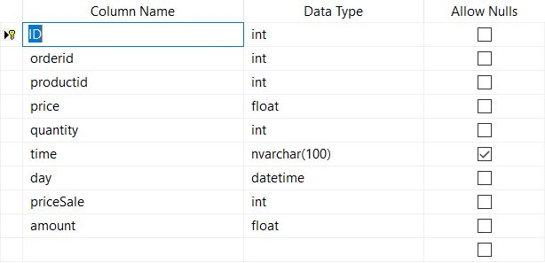

*Hình 3.6. Bảng odersdetail.*

Mô tả: Bảng odersdetail.

Chi tiết:

* Id: Mã khách hàng (khóa chính).
* Oderid: Id để liên kết với bảng oder.
* Productid: Mã sản phẩm.
* Price: Giá sản phẩm.
* Quantity: Số lượng.
* Time: Giờ chiếu phim.
* Day: Ngày chiếu phim.
* PriceSale: Giá khuyến mãi.
* Amount: Tổng tiền.

### Bảng Post

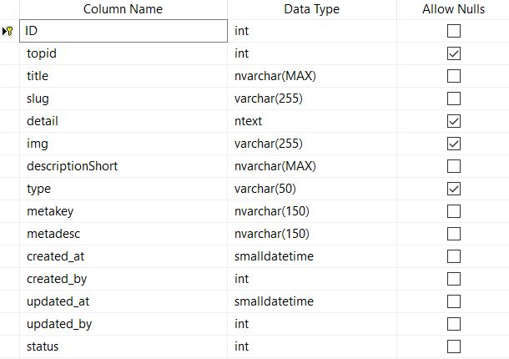

*Hình 3.7. Bảng Post*

Mô tả: bảng post để lưu trữ các bài viết theo chủ đề.

Chi tiết:

* Id: Mã duy nhất để định danh bài viết (khóa chính, tự động tăng).
* Topid: Mã chủ đề(khóa ngoại với bảng topic).
* Title: Tiêu đề bài viết.
* Slug: Slug đã được xử lý từ tiêu đề (bai-viet-moi).
* Metakey: Từ khóa bài viết .
* Metadesc: Mô tả bài viết .
* Detail: Chi tiết bài viết.
* Img: Hình ảnh bài viết.
* Type: Loại bài viết (post, page).
* Created_at: Thời gian bài viết được thêm vào hệ thống.
* Created_by: Mã người thêm bài viết vào hệ thống.
* Updated_at: Thời gian bài viết được cập nhật vào hệ thống.
* Update_by: Mã người cập nhật bài viết vào hệ thống.
* Status: trạng thái bài viết hoạt động hay không (1 hoạt động, 0 không hoạt động).

### Bảng Role

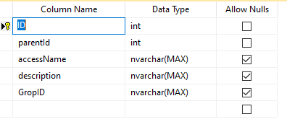

*Hình 3.8. Bảng Role*

* ParentID: Kết nối với userid .
* Metadesc: Tên truy cập.
* Description: Mô tả.
* GropID: Nhóm.

### Bảng topic

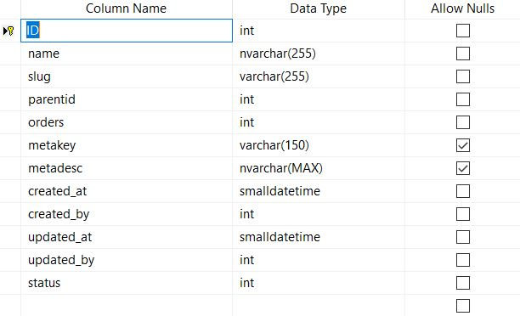

*Hình 3.9. Bảng topic*

Mô tả: Bảng topic lưu trữ thông tin chủ đề bài biết.

Chi tiết:

* Id: Mã duy nhất để định danh chủ đề (khóa chính, tự động tăng).
* Name: Tên chủ đề
* Slug: Tên chủ đề đã được xử lý (tin tức)
* Parentid: Chủ đề cha.
* Orders: Sắp xếp thứ tự.
* Metakey: Từ khóa chủ đề .
* Metadesc: Mô tả chủ đề .
* Created_at: Thời gian chủ đề được thêm vào hệ thống.
* Created_by: Mã người thêm chủ đề vào hệ thống.
* Updated_at: Thời gian chủ đề được cập nhật vào hệ thống.
* Update_by: Mã người cập nhật chủ đề vào hệ thống.
* Status: Trạng thái chủ đề hoạt động hay không (1 hoạt động, 0 không hoạt động).

# XÂY DỰNG CHƯƠNG TRÌNH

## Giao diện trang chủ

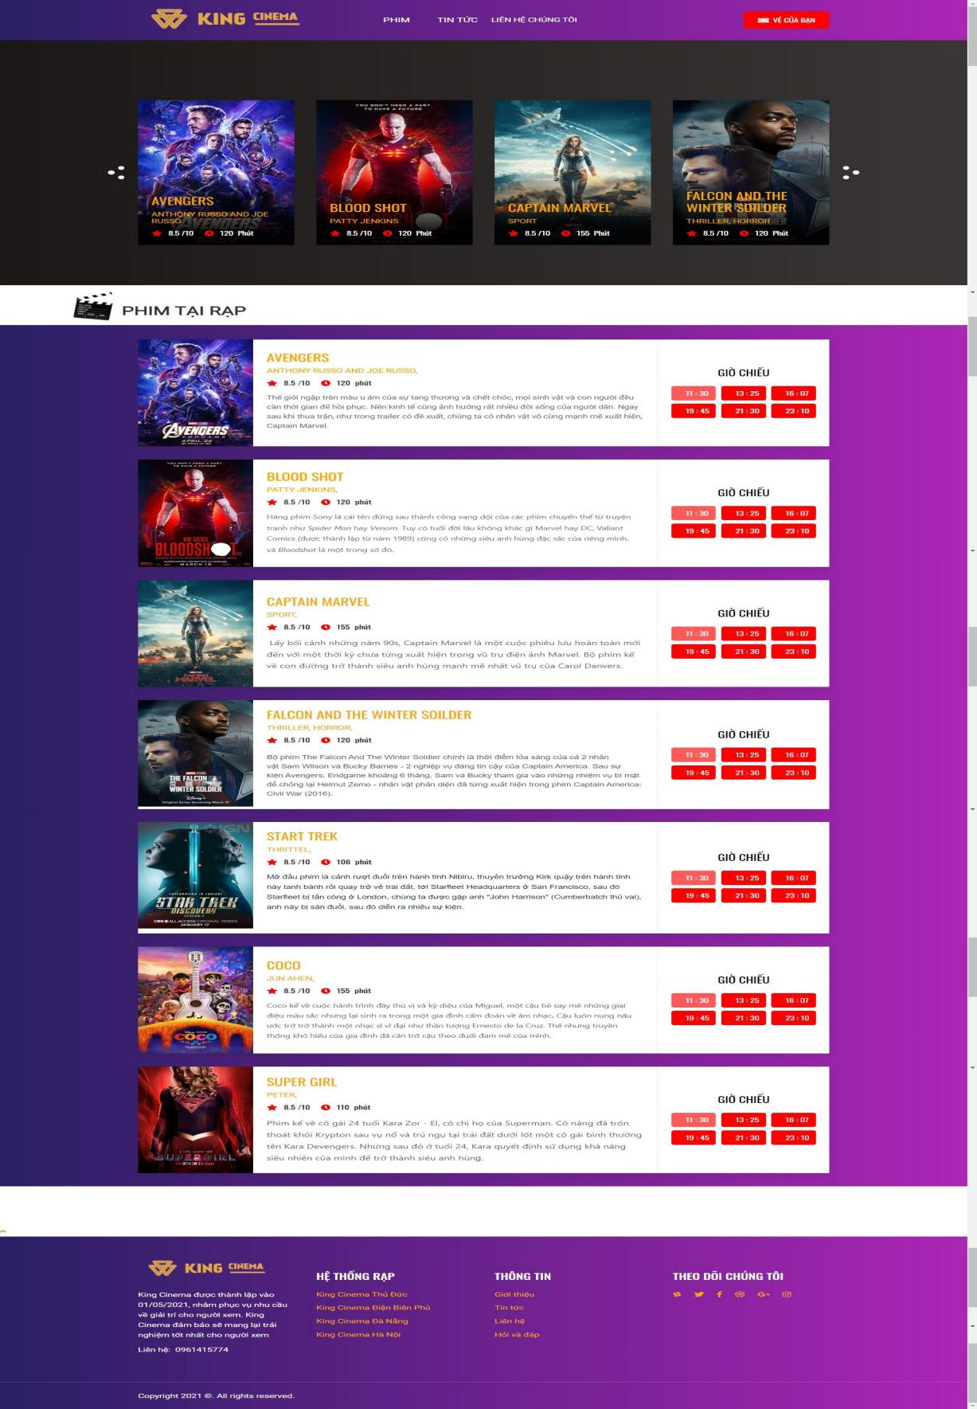

Hình 4.1. Giao diện trang chủ

- Giao diện trang chủ gồm các mục chính:

+ Mục phim: gồm có phim đang chiếu và phim sắp chiếu.

+ Mục tin tức: gồm có tin khuyến mãi và thông tin phim

+ Liên hệ chúng tôi: phần liên hệ và google map địa chỉ rạp chiếu phim

## Giao diện phim

4.2.1. Giao diện phim đang chiếu

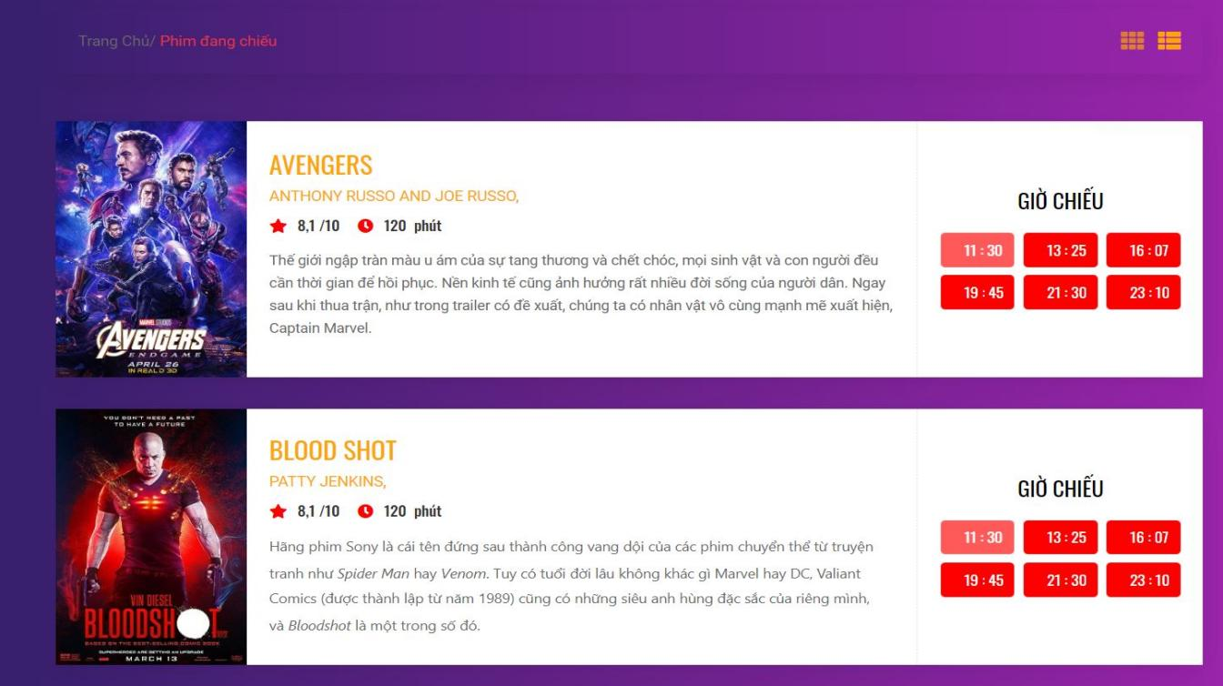

Hình 4.2. Giao diện phim đang chiếu

- Giao diện phim đang chiếu: gồm có tên phim, tên đạo diễn, nội dung phim, video trailer, thời gian chiếu phim

4.2.2. Giao diện phim sắp chiếu

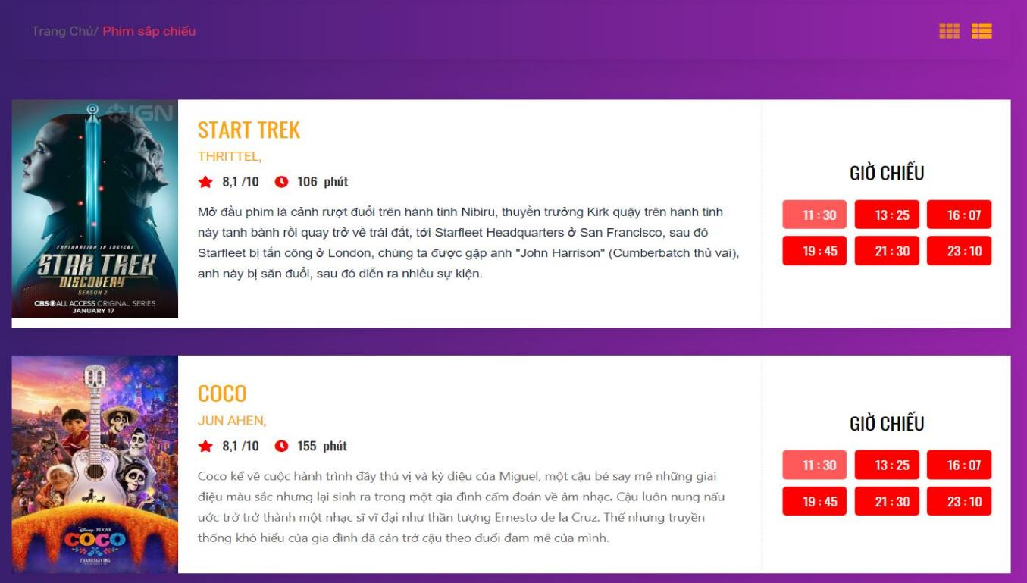

Hình 4.3. Giao diện phim sắp chiếu

- Giao diện phim sắp chiếu: gồm có tên phim, tên đạo diễn, nội dung phim, video trailer, thời gian chiếu phim

## Giao diện thông tin ưu đãi và thông tin phim

4.3.1. Giao diện thông tin khuyến mãi

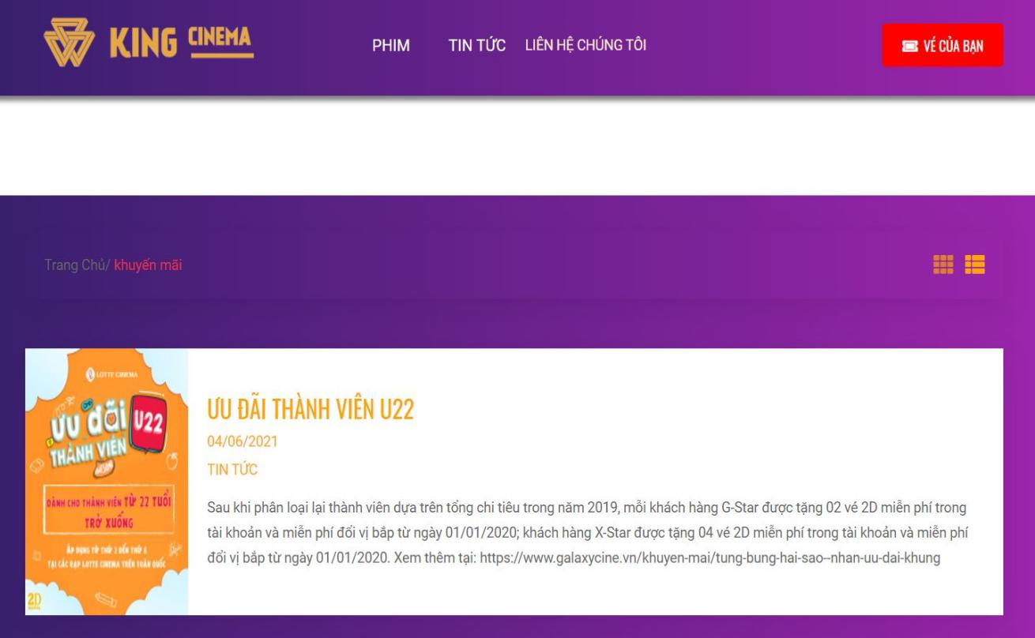

Hình 4.4. Giao diện thông tin khuyến mãi

- Giao diện thông tin khuyến mãi: gồm tên tin tức khuyến mãi, nội dung khuyến mãi và thời gian khuyến mãi

4.3.2. Giao diện thông tin phim nổi bật sắp chiếu

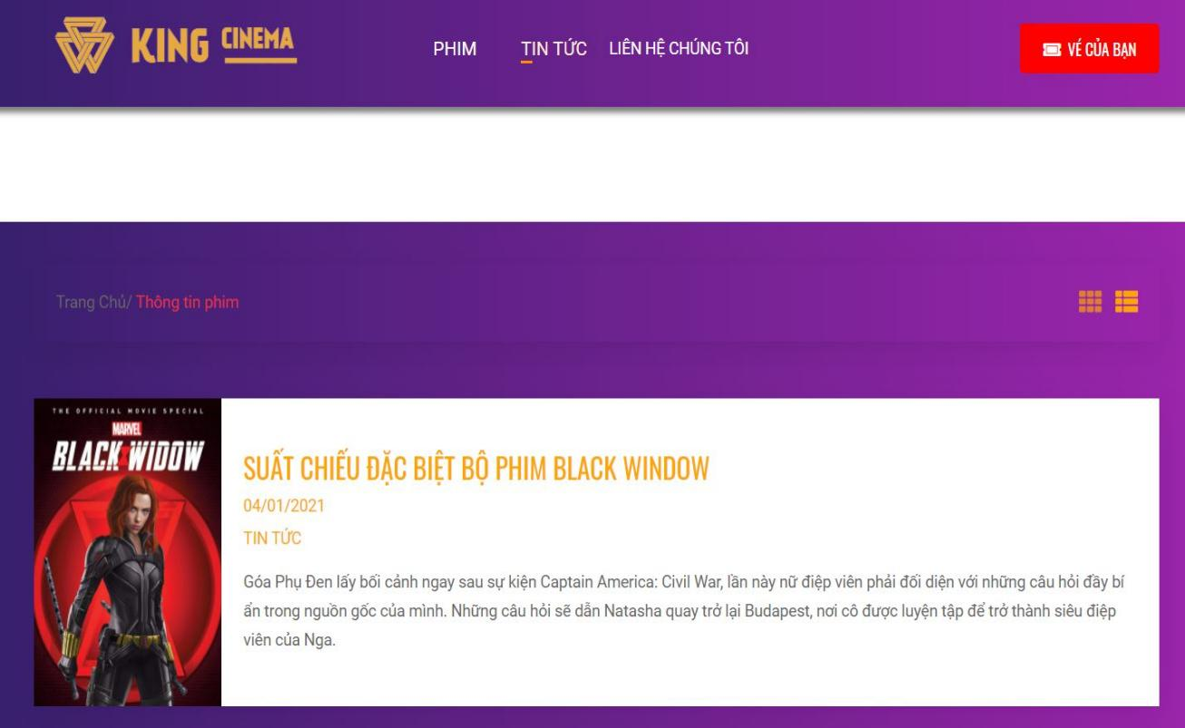

Hình 4.5. Giao diện thông tin phim nổi bật

- Giao diện thông tin phim nổi bật: gồm tên phim nổi bật, nội dung phim nổi bật và thời gian dự kiến sắp chiếu phim nổi bật.

## Giao diện chi tiết phim

4.4.1. Giao diện thông tin chi tiết phim

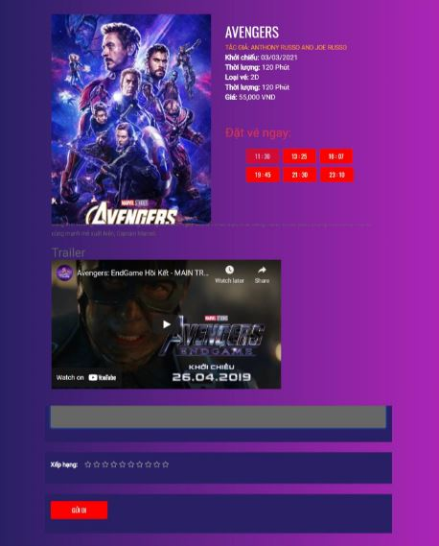

Hình 4.6. Giao diện chi tiết phim

Giao diện chi tiết phim: gồm có tên phim, tên đạo diễn, nội dung phim, video trailer, thời gian chiếu phim và phần bình luận.

## Giao diện liên hệ

### Giao diện form liên hệ

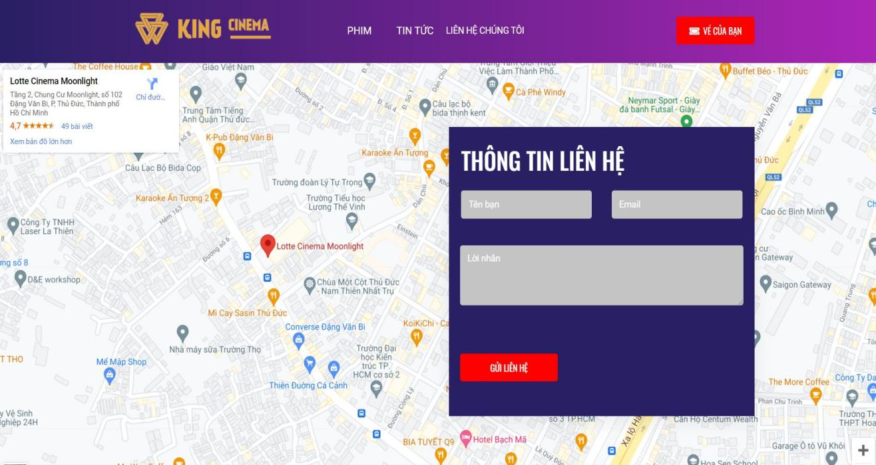

Hình 4.7. Giao diện liên hệ

- Giao diện liên hệ: phần điền thông tin liên hệ và bản đồ chỉ dẫn đến địa điểm rạp chiếu phim

## Giao diện đặt vé

4.6.1. Giao diện đặt vé

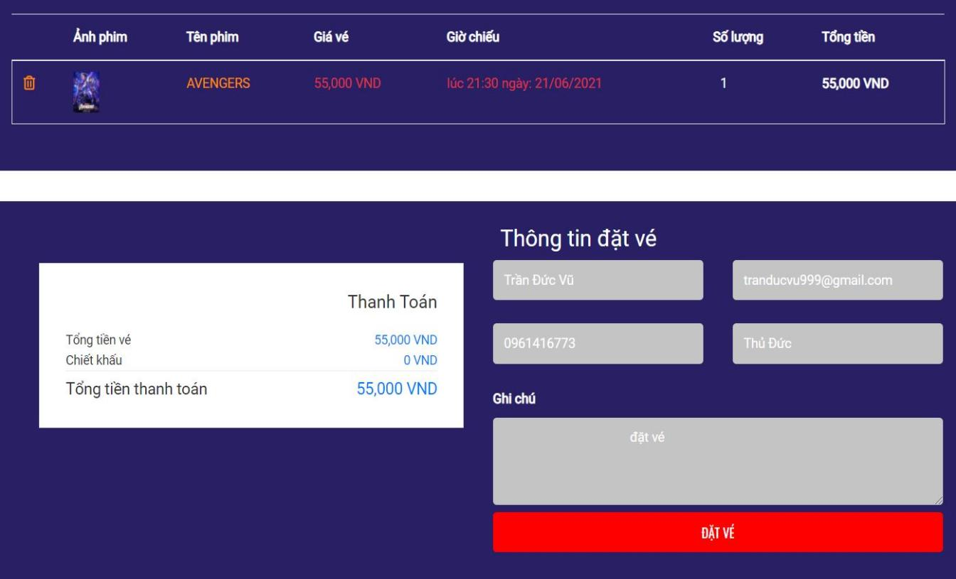Hình 4.8. Giao diện đặt vé

- Ở giao diện chi tiết phim khi chọn giờ chiếu phim, hệ thống sẽ chuyển sang giao diện đặt vé. Tại đây người xem cần điền đầy đủ các thông tin như: tên, địa chỉ email, số điện thoại, địa chỉ và ghi chú, sau đó chọn đặt vé. Một màn hình hóa đơn điện tử sẽ hiện ra:

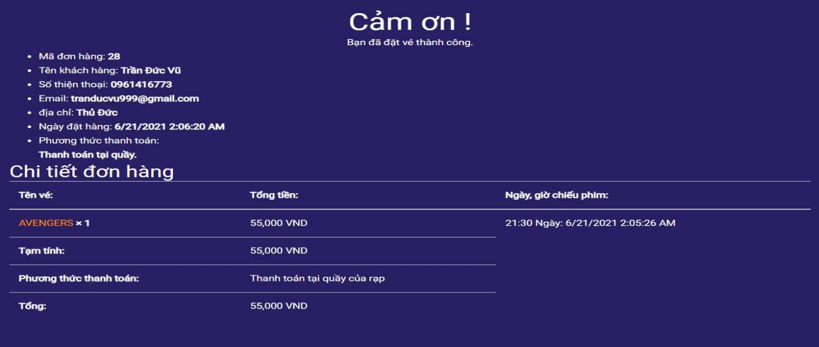4.6.2. Giao diện hóa đơn đặt vé

Hình 4.9. Giao diện chi tiết hóa đơn

- Giao diện hóa đơn đặt vé: hiện thị mã đơn hàng, tên khách hàng, số điện thoai, email, địa chỉ, ngày đặt, tổng tiền, số lượng, tên phim.

## Giao diện trang quản lý của admin

4.7.1. Giao diện đăng nhập

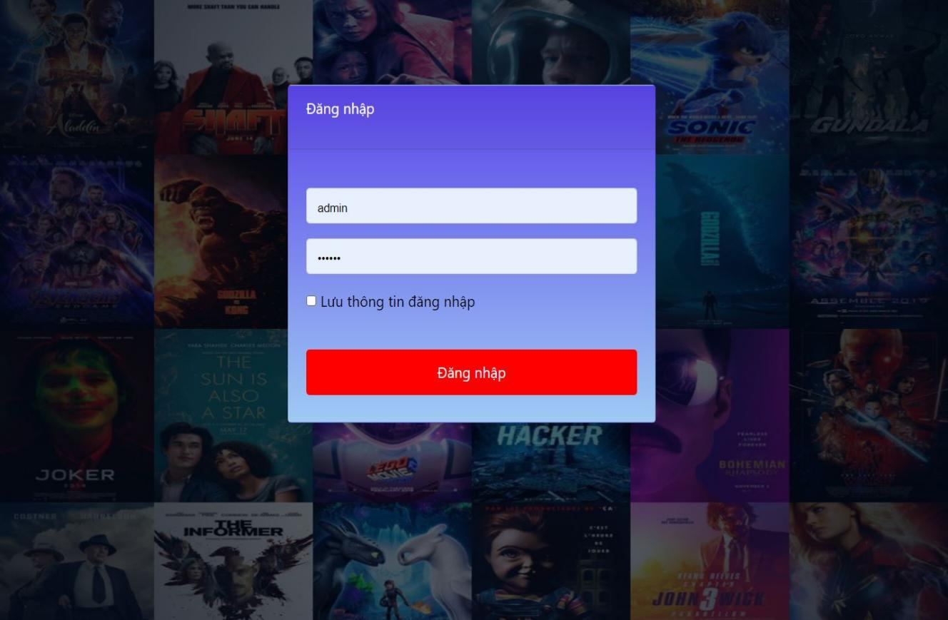

*Hình 4.**10. Giao diện đăng nhập của admin*

- Giao diện đăng nhập: tên tài khoản admin, mật khẩu.

4.7.2. Giao diện quản lý phim

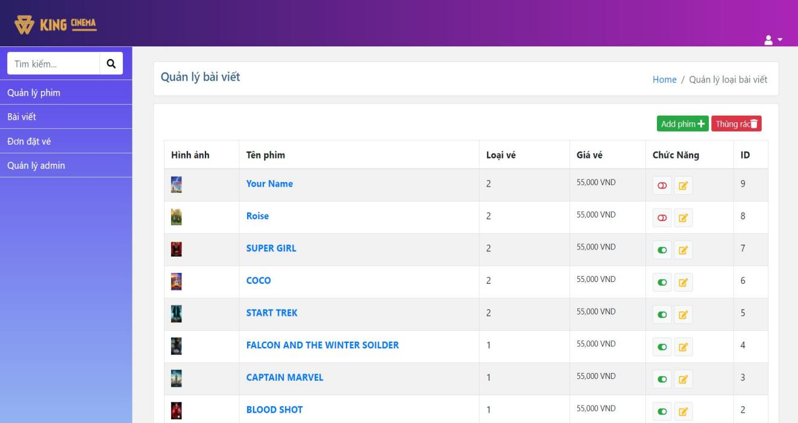

Hình 4.11. Giao diện quản lý phim

- Giao diện quản lý phim: tắt/bật phim, sửa phim, thêm phim.

4.7.3. Giao diện quản lý bài viết

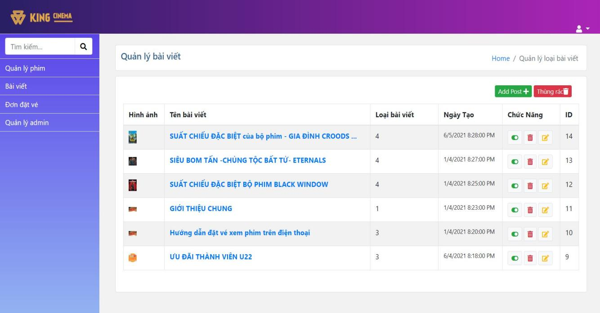

Hình 4.12. Giao diện danh quản lý bài viết

- Giao diện quản lý bài viết: tắt/bật bài viết, sửa bài viết, thêm bài viết, xóa bài viết.

4.7.4. Giao diện quản lý đơn đặt vé

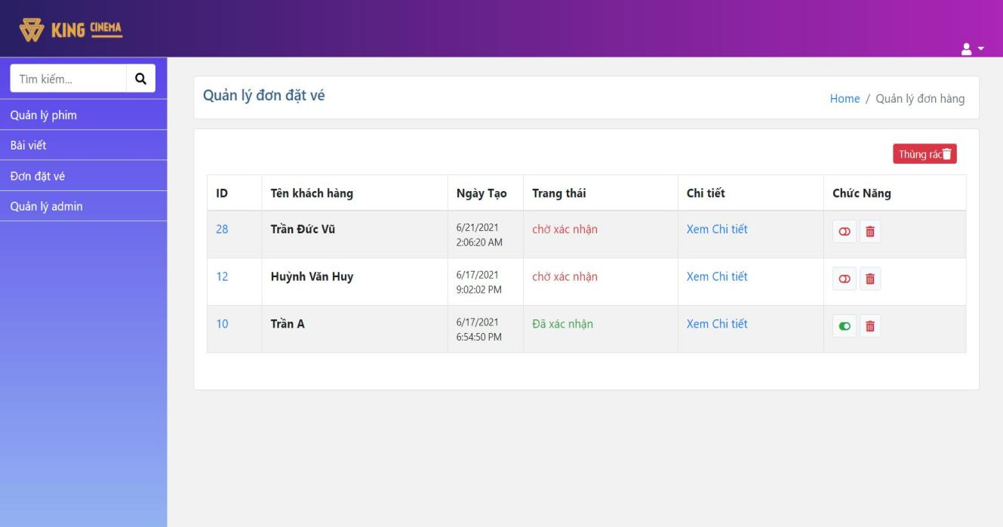

Hình 4.13. Giao diện quản lý đơn đặt vé

- Giao diện quản lý đặt vé: duyệt vé, xem chi tiết vé, xóa vé.

4.7.5. Giao diện quản lý thông tin admin.

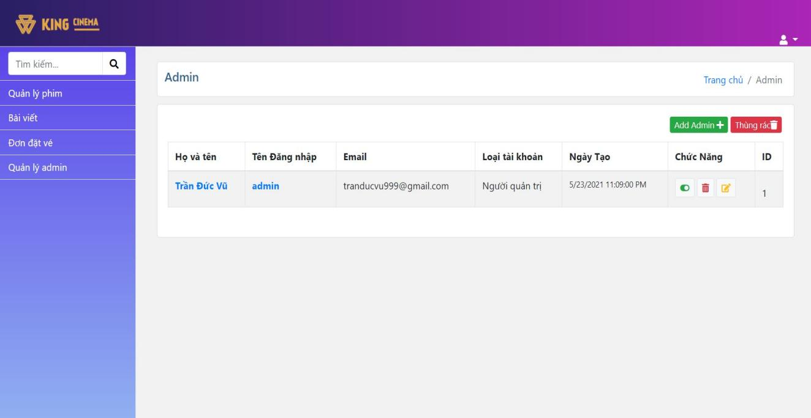

Hình 4.14. Giao diện quản lý thông tin admin

- Giao diện quản lý thông tin admin: họ tên admin, tên đăng nhập, email, ngày tạo, xóa admin, duyệt admin, sửa admin, thêm admin.

# KẾT LUẬN

## Kết quả đạt được

Sau quá trình tìm hiểu và thực hiện, đề tài đã phần nào đáp ứng được những yêu cầu đã đặt ra ở mục tiêu đề ra:

* Xây dựng được website đặt vé xem phim với các chức năng:
  + Cho phép người chọn phim và đặt vé.
  + Người xem có thể xem các phim cũng như trailer phim, thông tin về phim và các ưu đãi.
  + Người quản trị hệ thống dễ dàng kiểm soát các chức năng của trang: quản lý phim, quản lý bài viết, quản lý đơn đặt vé và thông tin người đặt .
* Website chạy tốt trên các trình duyệt phổ biến hiện nay như: Chrome, Firefox, Opera.

## Nhược điểm

Người dùng chỉ xem được hóa đơn đặt của mình một lần, không xem lại được lần 2 nếu không chụp lại hóa đơn

## Hướng phát triển

Từ những hạn chế trên, trong thời gian tới em sẽ phát triển thêm chức năng: đăng nhập, đăng ký cho người dùng, chức năng chọn chỗ cụ thể và thanh toán online.

# **TÀI LIỆU THAM KHẢO**

|  |  |
| --- | --- |
| [1] | [Online], https://topdev.vn/blog/ajax-la-gi/. |
| [2] | [Online], https://wikihoidap.org/asp-net-mvc-la-gi. |
| [3] | [Online], "WebAPI", https://topdev.vn/blog/api-la-gi/. |
| [4] | Wikipedia, "C sharp", https://vi.wikipedia.org/wiki/C_Sharp. |
| [5] | Wikipedia, "Javascript", https://vi.wikipedia.org/wiki/JavaScript. |
| [6] | J. L. E. a. J. Labrecque, "Javascript", The JavaScript Workshop, 2019. |

Github: <https://github.com/DucVu0609/Thuc_tap_chuyen_mon>